Тема: Самостоятельная работа.
Цель: Проверить умения применять правила дифференцирования, формулы вычисления производной линейной, степенной, тригонометрических функций.
План проведения урока:
1. Организационный момент (1 минута).
2. Самостоятельная работа (43 минуты).
3. Домашнее задание (1 минута).
Ход урока:
- Организационный момент.
Добиться дисциплины в классе. Проверить готовность учеников к самостоятельной работе, мобилизовать внимание. Собрать рабочие тетради и тетради для тренажёров. (Пока учащиеся пишут работу, проверить все тетради)
- Самостоятельная работа (В двух вариантах, в трёх частях)
Часть А (с выбором ответа)
Ответы к тестам
I вариант: 1.В 2.А 3.А 4.В 5.Б 6.А 7.Б 8.В
II вариант: 1.Б 2.В 3.В 4.В 5.А 6.Б 7.В 8.А.
Часть Б (без выбора ответа, требуется дать только ответ(без решения))
Часть В (без выбора ответа, требуется дать ответ и решение)

ЧастьА
Вычислить y’
Вариант 1 Вариант 2
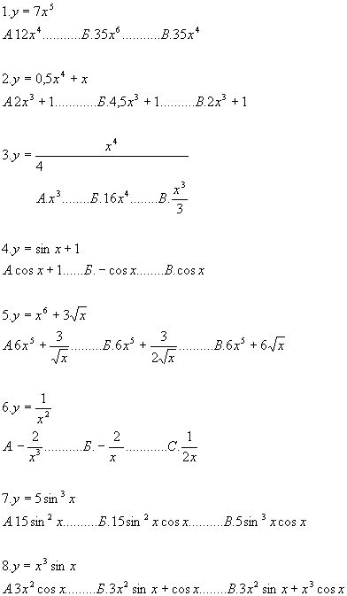 | 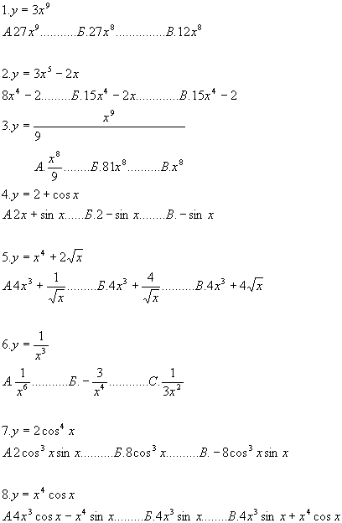

Часть Б
Вычислить y’
Вариант 1 Вариант 2
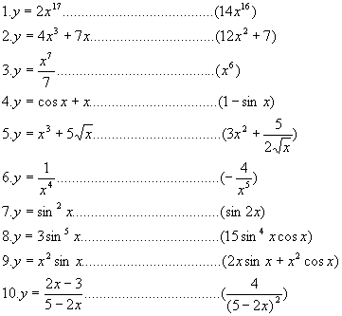 | 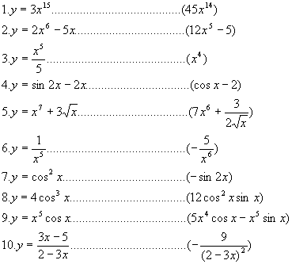

Часть В
Вычислить
Вариант 1 Вариант 2
1) y = (,  2),  3) y = (,  4) . | 1) y = (,  2) ,  3) y = (,  4) y = .
Ответы:
Вариант 1.
1) ,
2) ,
3) ,
4)
Вариант 2.
1) ,
2)
3) ,
4) .
- Домашнее задание (В двух вариантах).
В клетках таблицы в беспорядке записаны функции и их производные. Для каждой функции найдите производную и запишите соответствие номеров клеток. Например: 1-9.
ВАРИАНТ 1

x⁵ |  | x |  | 2x |  | 1 |  | 2
x⁵ | 1 | x | 2 | 2x | 3 | 1 | 4 | 2 | 5
x⁻³ |  | $$\sqrt{x}$$ |  | sin x |  | 5x⁴ |  | -3x ⁻⁴
x⁻³ | 6 | $$\sqrt{x}$$ | 7 | sin x | 8 | 5x⁴ | 9 | -3x ⁻⁴ | 10
$$\frac{1}{х^{2}}$$ |  | -3 |  | - sin x |  | -$\frac{2}{x^{3}}$ |  | ax
$$\frac{1}{х^{2}}$$ | 11 | -3 | 12 | - sin x | 13 | -$\frac{2}{x^{3}}$ | 14 | ax | 15
а |  | cos x |  | $$\frac{1}{2\sqrt{x}}$$ |  | 0 |  | 12x ⁻⁵
а | 16 | cos x | 17 | $$\frac{1}{2\sqrt{x}}$$ | 18 | 0 | 19 | 12x ⁻⁵ | 20

ВАРИАНТ 2

x⁷ |  | 7x⁶ |  | -3 |  | $$\sqrt[3]{x}$$ |  | -4x ⁻⁵
x⁷ | 1 | 7x⁶ | 2 | -3 | 3 | $$\sqrt[3]{x}$$ | 4 | -4x ⁻⁵ | 5
0 |  | 2sin x |  | x |  | -3x |  | 2cosx
0 | 6 | 2sin x | 7 | x | 8 | -3x | 9 | 2cosx | 10
 |  | 42x⁵ |  | x ⁻⁴ |  | -$\frac{1}{x^{2}}$ |  | -2cosx
 | 11 | 42x⁵ | 12 | x ⁻⁴ | 13 | -$\frac{1}{x^{2}}$ | 14 | -2cosx | 15
20x⁻⁶ |  | $$\frac{1}{3\sqrt[3]{x^{2}}}$$ |  | 2sinx |  | $$\frac{1}{3}$$ |  | 1
20x⁻⁶ | 16 | $$\frac{1}{3\sqrt[3]{x^{2}}}$$ | 17 | 2sinx | 18 | $$\frac{1}{3}$$ | 19 | 1 | 20

И схематически построить их графики.

